#### Министерство науки и высшего образования Российской Федерации

#### Федеральное государственное бюджетное образовательное учреждение

#### высшего образования

#### «Владимирский государственный университет

#### имени Александра Григорьевича и Николая Григорьевича Столетовых»

**(ВлГУ)**

**Кафедра информационных систем и программной инженерии**

Лабораторная работа №7

по дисциплине

"Основы разработки веб-приложений"

Выполнил:

ст. гр. ПРИ-117

Марчёнок. В. В.

Принял:

Козаев А.

Владимир, 2020 г.

ЦЕЛЬ РАБОТЫ

Научиться разворачивать веб-приложения на удаленных серверах (облаках).

ВЫПОЛНЕНИЕ РАБОТЫ

Создал репозиторий, выполнил в него первый коммит и запушил.



Создал файл Procfile с командой запуска сервера с правильным путем





Содержимое файла:

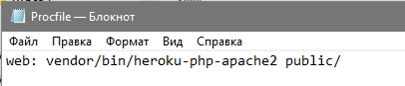

Создал приложение Heroku





Сгенерировал ключ.



Установил переменную окружения



Запушил все изменения.

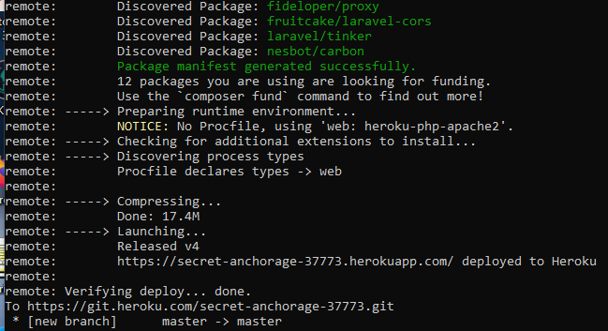

Посмотрел логи.

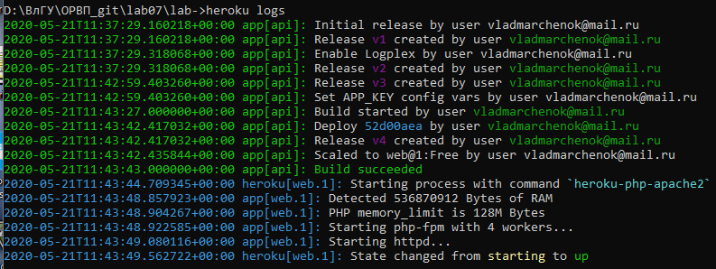

Запустил приложение



Установил Heroku Postgress для подключения к бд

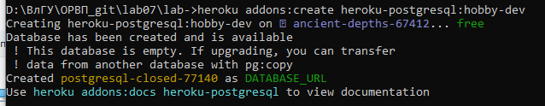

Изменил конфигурацию приложения на ‘pgsql’.



Выполнил миграцию

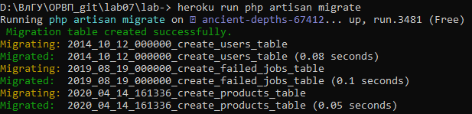

Видно, что создались таблицы.

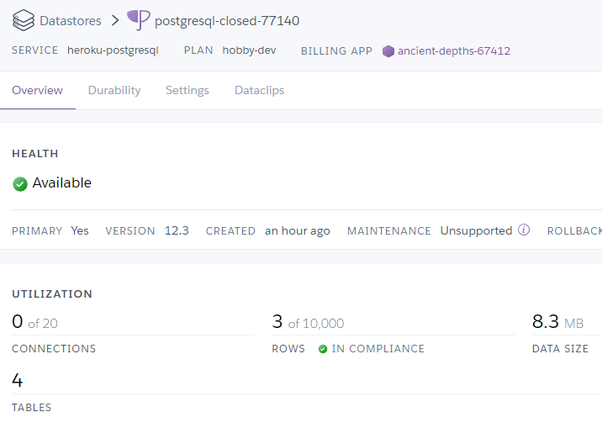

Выполнил сидирование данных.

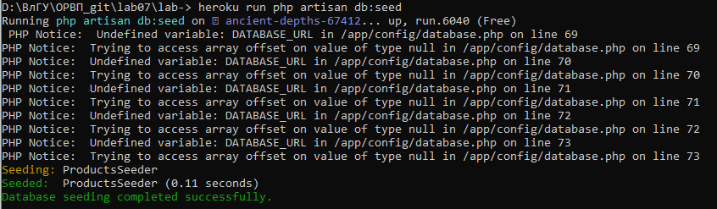



<https://ancient-depths-67412.herokuapp.com/>

ВЫВОД

Научился разворачивать веб-приложения на удаленных серверах (облаках).